江西省2014年中等学校招生考试数学试卷

说明：1．本卷共有六个大题，24个小题，全卷满分120分，考试时间120分钟．
2．本卷分为试题卷和答题卷，答案要求写在答题卷上，不得在试题卷上作答，否则不给分．
一、选择题（本大题共6个小题，每小题3分，共18分，每小题只有一个正确选项）
1．下列四个数中，最小的数是（ ）．
A．－ B．0 C．－2 D．2
【答案】 C.
【考点】 有理数大小比较．
【分析】 根据有理数大小比较的法则：①正数都大于0；②负数都小于0；③正数大于一切负数进行比较即可．
【解答】 解：在－，0，－2，2这四个数中，大小顺序为：﹣2＜－＜0＜2，所以最小的数是－．故选C．
【点评】 本题主要考查了有理数的大小的比较，解题的关键是熟练掌握有理数大小比较的 法则，属于基础题．

2．某市６月份某周气温（单位：℃）为23，25，28，25，28，31，28，这给数据的众数和中位数分别是（ ）．
A．25，25 B．28，28 C．25，28 D．28，31
【答案】 B.
【考点】 众数和中位数.
【分析】 根据中位数的定义“将一组数据从小到大或从大到小排序，处于中间（数据个数为奇数时）的数或中间两个数的平均数（数据为偶数个时）就是这组数据的中位数”；众数是指一组数据中出现次数最多的那个数。
【解答】 这组数据中28出现4次，最多，所以众数为28。由小到大排列为：23，25，25，28，28，28，31，所以中位数为28，选B。
【点评】 本题考查的是统计初步中的基本概念——中位数和众数，要知道什么是中位数、众数．

3．下列运算正确的是是（ ）．
A．a²+a³=a⁵ B．(－2a²)³=－6a⁵ C．(2a+1)(2a-1)=2a²-1 D．(2a³-a²)÷2a=2a-1
【答案】 D.
【考点】 代数式的运算。
【分析】 本题考查了代数式的有关运算，涉及单项式的加法、除法、完全平方公式、幂的运算性质中的同底数幂相除、积的乘方和幂的乘方等运算性质，正确掌握相关运算性质、法则是解题的前提．根据法则直接计算．
【解答】 A选项中与不是同类项，不能相加（合并），与相乘才得；B是幂的乘方，幂的运算性质（积的乘方等于把积中的每一个因式分别乘方，再把所得的幂相乘，幂的乘方（底数不变，指数相乘），结果应该-8；C是平方差公式的应用，结果应该是；D.是多项式除以单项式，除以2a变成乘以它的倒数，约分后得2a-1。故选D。

4．直线y=x+1与y=－2x+a的交点在第一象限，则a的取值可以是（ ）．
A．-1 B．0 C．1 D．2
【答案】 D.
【考点】 两条直线相交问题，一次函数图像和性质、一元一次不等式组的解法，考生的直觉判断能力．
【分析】 解法一：一次函数y=kx+b，当k>0，b>0 时，直线经过一、三、二象限，截距在y的正半轴上当；k>0，b<0时，图解经过一、三、四象限，截距在y的负半轴上。当k<0，b>0 时，直线经过二、四、一象限，截距在y的正半轴上；当 k<0，b<0时，直线经过二、四、三象限，截距在y的负半轴上。可以根据一次函数图象的特点，逐一代入a的值，画出图形进行判断。
解法二：两直线相交，说明由这两条直线的解析式组成的二元一次方程组有解，解出关于x、y的二元一次方程组，然后根据交点在第一象限，横坐标是正数，纵坐标是正数，列出不等式组求解即可．
【解答】 解法一：直线y=x+1经过一、三、四象限，截距1，在y的正半轴；直线y＝－2x+a经过二、四象限，如果a=1，则经过第一象限，与前面直线交于y的正半轴上。若a=0，则y＝－2x+a是正比例函数，与前一直线交于第二象限；而a=-1，y＝－2x+a不经过第一象线，交点不可能在第一象限，所以正确答案是2。故选D。
解法二：
根据题意，两直线有交点，得，解得
∵两直线的交点在第一象限，∴，
解得a>1，故选D.

【点评】本题考查了两直线相交的问题，第一象限内点的横坐标是正数，纵坐标是正数，以及一元一次不等式组的解法，把a看作常数表示出x、y是解题的关键．

5．如图，贤贤同学用手工纸制作一个台灯灯罩，做好后发现上口太小了，于是他把纸灯罩对齐奢压扁，剪去上面一截后，正好合适。以下裁剪示意图中，正确的是（ ）．
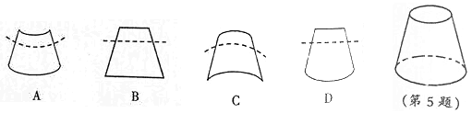
【答案】 A.
【考点】 图形与变换．
【分析】 可用排除法，B、D两选项肯定是错误的，正确答案为A.
【解答】 答案为A。
6．已知反比例函数的图像如右图所示，则二次函数的图像大致为（ ）．
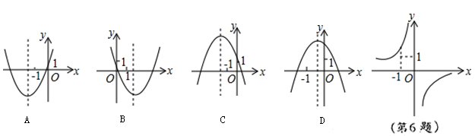
【答案】 D.
【考点】 二次函数的图象与性质；反比例函数的图象与性质．
【分析】 反比例函数的图像作用是确定k的正负，从双曲线在二、四象限可知k<0。要确定二次函数y=ax²+bx+c的图像，一看开口方向(a >0或a<0)，二看对称轴位置，三看在y轴上的截距（即c），四看与x轴的交点个数（根据根的判别式的正负来确定）。本题可先由反比例函数的图象得到字母系数k＜－1，再与二次函数的图象的开口方向和对称轴的位置相比较看是否一致，最终得到答案．
【解答】 解：∵函数的图像的图象经过二、四象限，
∴k＜0，由图知，当x=－1时，y=－k＞1，
∴k＜－1，
∴抛物线y=2kx²-4x+k²开口向下，
∵对称轴为
∴对称轴在－1与0之间，故选D．
【点评】 本题主要考查了二次函数与反比例函数的图象与系数的综合应用，要求对二次函数和反比例函数的图像和性质有比较深刻地理解，并能熟练地根据二次函数图像中的信息作出分析和判断，正确判断抛物线开口方向和对称轴位置是解题关键．属于基础题．
二、填空题（本大题共8小题，每小题3分，共24分）
7．计算：_______
【答案】 3.
【考点】 二次根式的性质与化简，算术平方根的概念．
【分析】 9的平方是±3，算术平方是3。
【解答】 答案为3。

8．据相关报道，截止到今年四月，我国已完成5.78万个农村教学点的建设任务。5.78万可用科学记数法表示为________。
【答案】 5.78×10⁴.
【考点】 科学记数法—表示较大的数。
【分析】 科学记数法的表示形式为a×10n的形式，其中1≤|a|＜10，n为整数．确定n的值时，要看把原数变成a时，小数点移动了多少位，n的绝对值与小数点移动的位数相同．当原数绝对值＞1时，n是正数；当原数的绝对值＜1时，n是负数．
【解答】 解：将5.78万用科学记数法表示为：5.78万＝5.78×10000＝5.78×10⁴．故答案为：5.78×10⁴．
【点评】 此题考查科学记数法的表示方法．科学记数法的表示形式为a×10^{n}的形式，其中1≤|a|＜10，n为整数，表示时关键要正确确定a的值以及n的值．

9．不等式组的解集是________
【答案】 x＞。
【考点】 解一元一次不等式组．
【分析】 分别把两个不等式解出来，再取它们解集的公共部分得到不等式组的解集。解一元一次不等式组的步骤：一是求出这个不等式组中各个不等式的解；二是利用数轴求出这些不等式的解集的公共部分，即求出了这个不等式组的解集．
【解答】 解：解不等式2x-1＞0，得x＞，
解不等式－(x＋2)＜0，得x＞－2，
所以原不等式组的解集为：x＞。
【点评】 要保证运算的准确度与速度，注意细节（不要搞错符号），最后可画出数轴表示出公共部分（不等式组的解集），注意空心点与实心点的区别．

10．若是方程的两个实数根，则_______。
【答案】 x＞。
【考点】 根的判别式，根与系数的关系，完全平方公式，代数式求值．
根据一元二次方程根与系数的关系，若任意一元二次方程ax²+bx+c=0（a≠0）有两根x₁，x₂，则x₁+x₂=－,x₁•x₂= ,根据完全平方化公式对化数进行变形，代入计算即可.
【解答】 解：∵a、b是方程x²－2x－3＝0的两根，
∴a+b=2，ab=－3，
a²＋b²=（a＋b）²⁻-2ab＝2²-2×(-3)=10.
【点评】 本题考查了一元二次方程ax2+bx+c=0（a≠0）的根与系数的关系：如果方程的两根为x₁，x₂，则x₁+x₂=－,x₁•x₂=.也考查了代数式的变形能力、整体思想的运用．

11．如图，在△ABC中，AB=4，BC=6，∠B=60°，将三角形ABC沿着射线BC的方向平移2个单位后，得到三角形△A′B′C′，连接A′C，则△A′B′C的周长为______。
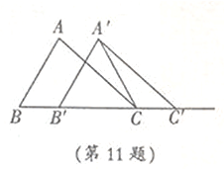
【答案】 12。
【考点】 平移的性质，等腰三角形的性质．
【分析】 根据AB=4，BC=6，△ABC向左平移了2个单位，得B B′=2，B′C＝4＝A′B′，又∠B=60°得∠A′B′C =60°，所以△A′B′C 是等边三角形，故可得出A′C长是4，进而得出△A′B′C的周长，根据图形平移的性质即可得出结论．
【解答】 解：∵△ABC平移两个单位得到△A′B′C′，AB＝4，BC＝6，
∴B B′=2′，AB＝A′B′。
∵AB＝4，BC＝6，
∴A′B′＝AB＝4， B′C =BC-B B′＝6-2=4。
∴A′B′＝ B′C =4，即 △A′B′C是等腰三角形。
又∵∠B=60°，
∴∠A′B′C =60°，△A′B′C是等边三角形。
故△A′B′C的周长为：4×3＝12。
【点评】 本题考查的是平移的性质，熟知图形平移后新图形与原图形的形状和大小完全相同是解答此题的关键．

12．如图，△ABC内接于⊙O，AO=2，，则∠BAC的度数_______
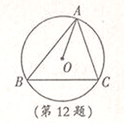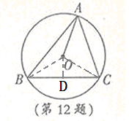
【答案】 60°.
【考点】 垂径定理，圆周角定理，三解函数关系．
【分析】 连接OB，作OD⊥BC交BC于点D，根据OA=2，BC=2，得OB=2，BD=CD=2， 利用三角函数关系，易得∠BOD=60°；OB＝OC，得角∠BOC＝120°，所以圆周角∠BAC＝ ∠BOC＝60°．
【解答】
解：∵连接OB、OC，过点O作OD⊥BC，交BC于点D。
∴OA＝2，
∵OB＝OC＝2。
∴OD⊥BC，BC＝2，
∴BD＝CD＝BC＝×=。
在Rt△BDC中，∵sin∠BOD==，
∴∠BOD=60°。
∵△BOC是等腰三角形，
∴∠BOC=2∠BOD＝2×60°＝120°，
∴∠BAC=×∠BOC＝×120°=60°
故∠BAC的度数是60°。

13．如图，是将菱形ABCD以点O为中心按顺时针方向分别旋转90°，180°，270°后形成的图形。若，AB=2，则图中阴影部分的面积为______.
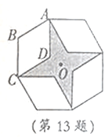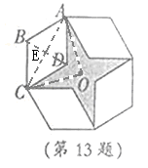
【答案】 12－4.
【考点】 菱形的性质，勾股定理，旋转的性质．
【分析】 连接AC、BD，AO、BO，AC与BD交于点E，求出菱形对角线AC长，根据旋转的性质可知AO⊥CO。在Rt△AOC中，根据勾股定理求出AO=CO=，从而求出Rt△AOC的面积，再减去△ACD的面积得阴影部分AOCD面积，一共有四个这样的面积，乘以4即得解。
【解答】
解：连接BD、AC，相交于点E，连接AO、CO。
∵因为四边形ABCD是菱形，
∴AC ⊥BD，AB＝AD＝2。
∵∠BAD＝60°，
∴△ABD是等边三角形，BD＝AB＝2，
∴∠BAE＝∠BAD＝30°，AE＝AC，BE=DE=BD=1，
在Rt△ABE中，AE＝，
∴AC＝2。
∵菱形ABCD以点O为中心按顺时针方向旋转90°，180°，270°，
∴∠AOC＝×360°＝90°，即AO⊥CO，AO＝CO
在Rt△AOC中，AO=CO=。
∵S_{△AOC}=AO·CO=××=3，S_{△ADC}=AC·DE＝×2×1＝,
∴S阴影＝S_{△AOC} －S_{△ADC}=4×（3－）＝12－4
所以图中阴影部分的面积为12－4。

14．在Rt△ABC中，∠A＝90°，有一个锐角为60°，BC=6．若P在直线AC上（不与点A，C重合），且∠ABP＝30°，则CP的长为_______.
【答案】 4，2，6.
【考点】 直角三角形性质，勾股定理，解直角三角形，分类讨论思想．
【分析】 根据题意画出图形，分三种情况进行讨论，利用直角三角形的性质，解直角三角形或者用勾股定理进行解答．
【解答】
解：分四种情况讨论：
①如图1：当∠C=60°时，
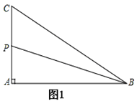
当∠C=60°时，∠ABC=30°，P点在线段AC上，∠ABP不可能等于30°，只能是P点与C点重合，与条件相矛盾。

②如图2：当∠C=60°时，∠ABC=30°，P点在线段CA的延长上。
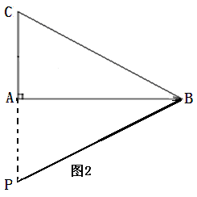
∵Rt△ABC中，BC＝6，∠C=30°，
∴AC＝BC＝×6＝3.
在△ABC和△ABP中，
∵∠ABP=∠ABC＝30°，AB＝AB，∠CAB=∠PAB＝90°
∴△ABC≌△ABP，AC＝AP＝3，
∴CP＝AC＋AP＝3＋3＝6.

③如图3：当∠ABC=60°时，∠C=30°，P点在线段AC上。
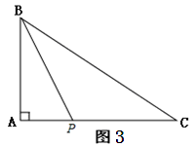
∵Rt△ABC中，BC＝6，∠C=30°，
∴AB＝BC＝×6＝3.
∵∠ABP＝30°，
∴AP＝BP，∠PBC＝∠ABC－∠ABP＝60°－30°=30°＝∠C，
∴PC=PB，
∵在Rt△ABP中， ，
∴，解得PB=2
∴PC＝PB＝2.

④如图4：当∠ABC=60°时，∠C=30°，P点在线段CA的延长线上。
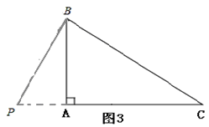
∵∠ABP=30°，∠ABC=60°，
∴△PBC是直角三形.
∵∠C=30°，
∴PB＝PC.
在 Rt△PBC中，PC²－PB²＝BC²,
∵BC＝6，PB=PC,
∴PC²－(PC)²＝6²，解得PC＝4。
综上所述，CP的长为2、4和6。

三、（本大题共四小题，每小题6分，共24分）
15．计算÷.
【答案】 x－1.
【考点】 分式的混合运算．
【分析】 首先计算括号里面的分式减法，同时把能进行因式分解的多项式因式分解，然后约分即可．
【解答】 解：÷
=÷
= x－1

16．小锦和小丽购买了价格分别相同的中性笔和笔芯，小锦买了20支笔和2和盒笔芯，用了56元；小丽买了2支笔和3盒笔芯，仅用了28元。求每支中性笔和每盒笔芯的价格。
【答案】 中性笔2元/支，笔芯8元/盒。
【考点】 二元一次方程组的应用，准确找出数量之间的相等关系并能用代数式表示．
【分析】 设每支中性笔的价格为x元，每盒笔芯的价格为y元，根据单价×数量=总价，建立方程组，求出其解即可．
【解答】
解：设每支中性笔的价格为x元，每盒笔芯的价格为y元，由题意，得
解得，
答：每支中性笔的价格为2元，每盒笔芯的价格为8元．

17．已知梯形ABCD，请使用无刻度直尺画图。
（1）在图1中画一个与梯形ABCD面积相等，且以CD为边的三角形；
（2）在图2中画一个与梯形ABCD面积相等，且以AB为边的平行四边形。
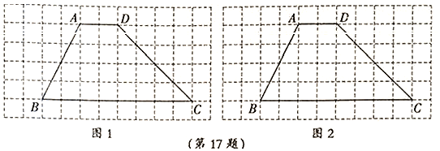
【答案】
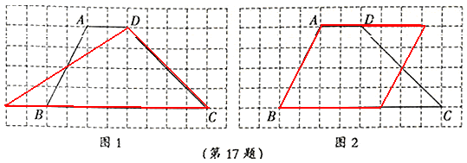
【考点】 尺规作图，梯形的面积计算，三角形的面积计算，平行四边形面积的计算。
【分析】 先根据梯形ABCD的上底、下底和高求出梯形的面积。以CD为边，以梯形上下底之和为三角形的底，梯形的高为三角形的高作出三角形；以梯形的高为平行四边形的高，梯形的腰AB为平行四边形的一底边，梯形上下底之和的一半为平行四边形的另一底边作图。
【解答】 略.

18．有六张完全相同的卡片，分A、B两组，每组三张，在A组的卡片上分别画上“√、×、√”，B组的卡片上分别画上“√、×、×”，如图1所示。
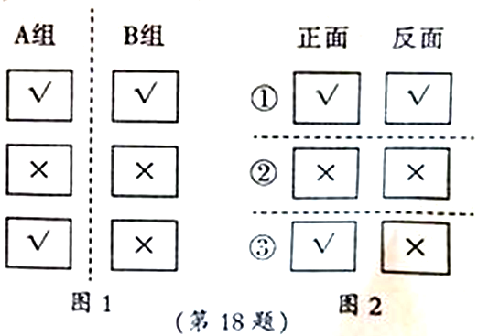
（1）若将卡片无标记的一面朝上摆在桌上，再发布从两组卡片中随机各抽取一张，求两张卡片上标记都是√的概率（请用树形图法或列表法求解）
（2）若把A、B两组卡片无标记的一面对应粘贴在一起得到3张卡片，其正反面标记如图2所示，将卡片正面朝上摆放在桌上，并用瓶盖盖住标记。
①若随机揭开其中一个盖子，看到的标记是√的概率是多少
②若揭开盖子，看到的卡片正面标记是√后，猜想它的反面也是√，求猜对的概率。
【答案】（1）；（2）①，②.
【考点】 概率问题，列表法与树状图法．
【分析】 根据题意，画出树形图或列出表格，根据“概率＝．
（1）列表得出所有等可能的情况数，找出两种卡片上标记都是“√”的情况数，即可求出所求的概率；
（2）①根据题意得到所有等可能情况有3种，其中看到的标记是“√”的情况有2种，即可求出所求概率；
②所有等可能的情况有2种，其中揭开盖子，看到的卡片正面标记是“√”后，它的反面也是“√”的情况有1种，即可求出所求概率．
【解答】
（1）解法一：
根据题意，可画出如下树形图：
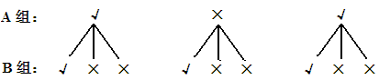
从树形图可以看出，所有可能结果共有9种，且每种结果出现的可能性都相等，其中两张卡片上标记都是“√”的结果有2种。
∴P（两张都是“√”）＝.
解法二：
根据题意，可列表如下：
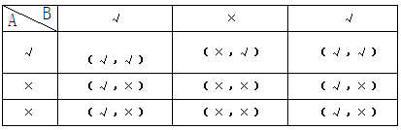
从上表中可以看出，所有可能结果共有9种，且每种结果出现的可能性都相等，其中两张卡片上标记都是“√”的结果有2种。
（2）
①∵根据题意，三张卡片正面的标记有三种可能，分别为“√”、“×”、“√”，
∴随机揭开其中一个盖子，看到的标记是“√”的概率为.
②∵正面标记为为“√”的卡片，它的反面标记只有两种情况，分别为“√”和“×”，
∴猜对反面也是“√”的概率为P＝.

四、（本大题共3小题，每小题8分，共24分）
19．如图，在平面直角坐标系中，点A、B分别在x轴、y轴的正半轴上，OA=4，AB=5，点D在反比例函数（k>0）的图象上，，点P在y轴负半轴上，OP=7.
（1）求点B的坐标和线段PB的长；
（2）当时，求反比例函数的解析式。
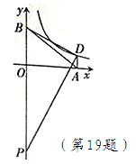
【答案】 B（0，3），PB＝10；反比例函数的解析式是.
【考点】 反比例函数与一次函数的交点问题．
【分析】
（1）根据勾股定理求出OB，即可得出答案；
（2）过点D作DM⊥y轴，垂足为M.设D的坐标是（4，y），证△BDM∽△DPM，得出比例式，代入即可求出y，把D的坐标代入求出即可．
【解答】
解：（1）∵AB=5，OA=4，∠AOB=90°，
∴由勾股定理得：OB=3，即点B的坐标是（0，3）.
∵OP=7，
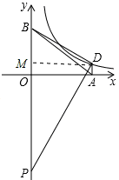
∴线段PB＝OB＋OP＝3＋7=10.
（2）过点D作DM⊥y轴于M，
∵∠PDB＝90°，
∴∠BDP＝∠DMB＝∠DMP＝90°
∴∠DBM＋∠BDM＝90°，∠BDM＋∠MDP＝90°
∴∠DBM＝∠MDP
∴△DBM∽△PDM
∴
∵OA＝4，DM⊥y轴，设D点的坐标为（4，y）(y＞0),
∴,
解得，即点D的坐标为（4，1）
把点D的坐标代入，得k=4，即反比例函数的解析式是.
【点评】 本题考查了一次函数和反比例函数的交点问题，用待定系数法求函数的解析式的应用，主要考查学生的理解能力和计算能力，题目比较典型，难度不大.

20．某教研机构为了解在校初中生阅读数学教科书的现状，随机抽取某部分初中学生进行了调查。依据相关数据绘制成以下不完整的统计图表，请根据图表中的信息解答下列问题：
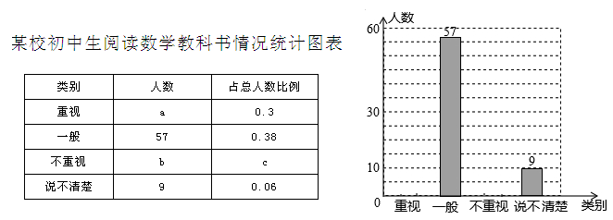
（1）求样本容量及表格中a、b、c的值，并补全统计图；
（2）若该校共有初中生2300名，请估计该校“不重视阅读教科书”的初中生人数
（3）①根据上面的统计结果，谈谈你对该校初中生阅读数学教科书的现状的看法及建议；
②如果要了解全省初中生阅读数学教科书的情况，你认为应该如何进行抽样？
【答案】 略.
【考点】 频数（率）分布直方图；用样本估计总体．
【分析】 （1）利用类别为“一般”人数与所占百分比，进而得出样本容量，进而得出a、b、c的值；
（2）利用“不重视阅读数学教科书”在样本中所占比例，进而估计全校在这一类别的人数；
（3）根据（1）中所求数据进而分析得出答案，再从样本抽出的随机性进而得出答案．
【解答】
解：（1）由题意可得出：
样本容量为：57÷0.38=150（人），
∴a=150×0.3=45，
b=150-57-45-9=39，
c=39÷150=0.26.
如图所示：
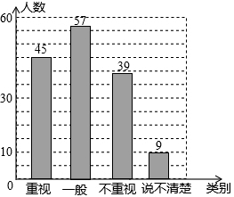
（2）若该校共有初中生2300名，该校“不重视阅读数学教科书”的初中人数约为：2300×0.26=598（人）.
（3）①根据以上所求可得出：只有30%的学生重视阅读数学教科书，有32%的学生不重视阅读数学教科书或说不清楚，可以看出大部分学生忽略了阅读数学教科书，同学们应重视阅读数学教科书，从而获取更多的数学课外知识和对相关习题、定理的深层次理解与认识．
②如果要了解全省初中生阅读数学教科书的情况，应随机抽取不同的学校以及不同的年级进行抽样，进而分析．
【点评】 此题主要考查了频数分布直方表以及条形统计图和利用样本估计总体等知识，理论联系实际进而结合抽样调查的随机性进而得出是解题关键．

21．图1中的中国结挂件是由四个相同的菱形在顶点处依次串接而成，每相邻两个菱形均成30度的夹角，示意图如图2所示。在图2中，每个菱形的边长为10cm，锐角为60度。
（1）连接CD、EB，猜想它们的位置关系并加以证明；
（2）求A、B两点之间的距离（结果取整数，可以使用计算器）
（参考数据：）
【考点】 解直角三角形的应用；菱形的判定与性质．
【分析】 （1）连接DE．根据菱形的性质和角的和差关系可得∠CDE=∠BED=90°，再根据平行线的判定可得CD，EB的位置关系；
（2）根据菱形的性质可得BE，DE，再根据三角函数可得BD，AD，根据AB=BD+AD，即可求解．
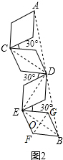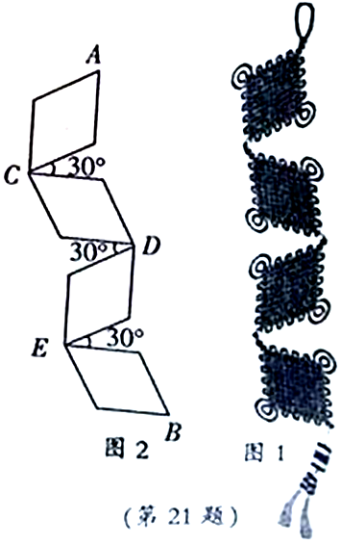
【解答】
解：（1）CD∥EB．连接DE．
∵中国结挂件是四个相同的菱形，每相邻两个菱形均成30°的夹角，菱形的锐角为60°，
∴∠CDE=60°÷2×2+30°=90°，
∴∠BED=60°÷2×2+30°=90°，
∴∠CDE=∠BED，
∴CD∥EB．

（2）连接AD、BD.
∵∠ACD= 90°，AC=DC，
∴∠DAC=∠ADC=45°。
同理可证，∠BDE=∠EBD=45°，∠CDE=90°，
∴∠ADB=∠ADB+∠BDE+ ∠CDE=180°，
即点A、D、B在同一直线上。
∵BE＝2OE＝2×10×cos30°＝10cm，
∴DE＝BE＝10cm，
在Rt△BED中， cm，
同理可得，AD=10 cm，
∴AB=BD+AD=20=20×2.45≈49cm．即A、B两点之间的距离大约为49cm．
【点评】 此题考查了解直角三角形的应用，菱形的性质和平行线的判定，主要是三角函数的基本概念及运算，关键是运用数学知识解决实际问题．
五、（本大题共2小题，每小题9分，共18分）
22．如图1，AB是圆O的直径，点C在AB的延长线上，AB=4，BC=2，P是圆O上半部分的一个动点，连接OP，CP。
（1）求△OPC的最大面积；
（2）求∠OCP的最大度数；
（3）如图2，延长PO交圆O于点D，连接DB，当CP=DB，求证：CP是圆O的切线.
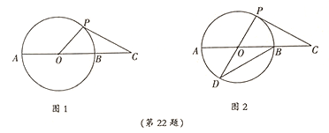
【考点】切线的判定与性质．
【分析】
（1）、（2）都是当PC相切与圆时，面积和∠OCP的度数最大，根据切线的性质即可求得．
（3）连接AP，BP通过△ODB≌△BPC可求得DP⊥PC，从而求得PC是⊙O的切线．
【解答】
解：（1）∵△OPC的边长OC是定值。
∴当OP⊥OC时，OC边长的高为最大值，此时△OPC的面积最大。
此时PC即为⊙O的切线，
∵AB=4，BC=2
∴OP=OB＝2，OC＝OB＋BC＝4，
∴，
即△OPC的最大面积为4.

（2）当PC与⊙O相切即OP⊥PC时，∠OCP的度数最大.
在Rt△OPC，∠OPC＝90°，OC＝4，OP＝2，
∵，
∴∠OCP＝，即∠OCP的最大度数为30°.

（3）连接AP，BP，
∵∠AOP=∠DOB，
∴AP＝DB.
∵CP=DB，
∴AP=CP，
∴∠A=∠C，
∵∠A=∠D，
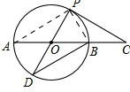
∴∠C=∠D，
在△PDB与△OCP中，
∵OC＝PD＝4，∠C=∠D，PC＝BD，
∴△PDB≌△OPC（SAS），
∴∠OPC=∠PBD，
∵PD是直径，
∴∠PBD=90°，
∴∠OPC＝90°，
∴OP⊥，PC，
又∵OP是圆⊙的半径，
∴PC是⊙O的切线．

23．如图1，边长为4的正方形ABCD中，点E在AB边上（不与点A、B重合），点F在BC边上（不与点B、C重合）。
第一次操作：将线段EF绕点F顺时针旋转，当点E落在正方形上时，记为点G；
第二次操作：将线段FG绕点G顺时针旋转，当点F落在正方形上时，记为点H；
依此操作下去…
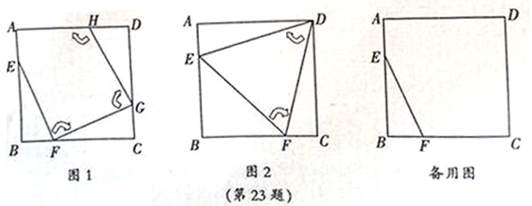
（1）图2中的三角形EFD是经过两次操作后得到的，其形状为____，求此时线段EF的长；
（2）若经过三次操作可得到四边形EFGH。
①请判断四边形EFGH的形状为______，此时AE与BF的数量关系是______。
②以①中的结论为前提，设AE的长为x，四边形EFGH的面积为y，求y与x的函数关系式及面积y的取值范围。
【考点】 正方形的判定与性质；全等三角形的判定与性质；图形与旋转，勾股定理．
【分析】 （1）根据正方形的性质，证明旋转后得到的两个直角三角形全等，得出AE和FC相等，再用勾股定理列出方程即可；
（2）①根据旋转的性质可判定四边形EFGH是正方形，得出AE＝BF；②根据正方形的面积公式，找出AE长与正方形面积之间的等量关系式。
【解答】（1）等边三角.
∵四边形ABCD是正方形，
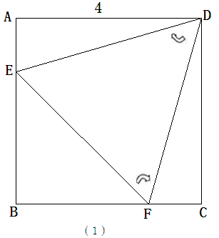
∴AD＝CD＝BC＝AB，∠A＝∠B＝∠C＝90°.
∵ED=FD，
∴△ADE≌△CDF.(HL)
∴AE＝CF，BE＝BF.
∴BEF是等腰直角三角形。
设BE的长为x，则EF=x，AE=4- x.
∵在Ｒt△AED中，，DE=EF，
∴
解得，(不合题意，舍去).
∴EF＝x＝（－）＝－4＋4

（2） ①四边形EFGH为正方形；AE＝BF.
②∵AE＝x，
∴BE=4-x.
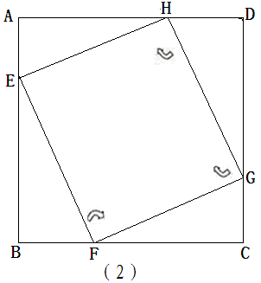
∵在Ｒt△BED中，，AE=BF，
∴
∵点E不与点A、B重合，点F不与点B、C重合，
∴0＜x＜4.
∵
，
∴当x=2时有最小值8，当x=0或4时，有最大值16，
∴y的取值范围是8＜y＜16.
【点评】此题考查了正方形的性质，全等三角形的判定与性质，勾股定理的应用以及旋转的性质，准确找出其中的等量关系并列出方程是解本题的关键．

24．如图1，抛物线的顶点为M，直线y=m与x轴平行，且与抛物线交于点A，B，若三角形AMB为等腰直角三角形，我们把抛物线上A、B两点之间的部分与线段AB围成的图形称为该抛物线对应的准蝶形，线段AB称为碟宽，顶点M称为碟顶，点M到线段AB的距离称为碟高。
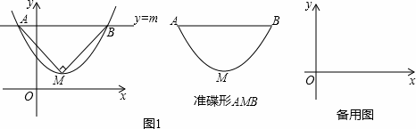
（1）抛物线对应的碟宽为____；抛物线对应的碟宽为_____；抛物线（a>0）对应的碟宽为____；抛物线对应的碟宽____；
（2）若抛物线对应的碟宽为6，且在x轴上，求a的值；
（3）将抛物线的对应准蝶形记为F_{n}（n=1,2,3，…），定义F₁，F₂，…..F_{n}为相似准蝶形，相应的碟宽之比即为相似比。若F_{n}与F_{n-1}的相似比为，且F_{n}的碟顶是F_{n-1}的碟宽的中点，现在将（2）中求得的抛物线记为y₁，其对应的准蝶形记为F₁.
①求抛物线y₂的表达式
② 若F₁的碟高为h₁,F₂的碟高为h₂，…F_{n}的碟高为h_{n。}则h_{n}=_______,F_{n}的碟宽右端点横坐标为_______；F₁，F₂，….F_{n}的碟宽右端点是否在一条直线上？若是，直接写出改直线的表达式；若不是，请说明理由。
【答案】 （1）4、、、；（2）；（3）①；②、.
【考点】 二次函数解析式与图像性质，等腰直角三角形性质，探索规律.
【分析】 （1）根据准碟形的定义易算出含具体值的抛物线y=x²、抛物线y=4x²的碟宽，且都利用第一象限端点B的横纵坐标的相等，类似推广至含字母的抛物线y=ax²（a＞0）．而抛物线y=a(x-2)²+3（a＞0）为顶点式，可看成y=ax²向右、向上平移得到，因而发现碟宽的规律，只与a有关，碟宽= ．
亦可先根据画出二次函数的大致图像，根据题意并从图像分析可知，其准碟形碟宽两端点A、B和抛物线的顶点M围成的△AMB是等腰直角三角形，进而知道A、B两点的纵坐标和横坐标绝对值相等，代入即可求出二次项系数a与碟宽之间的关系式，而y=a(x-2)²+3（a＞0）为顶点式，可看成y=ax²平移得到，只与a有关。
（2）根据（1）中的结论，根据碟宽为6，列出方程=6，求出a的值．
（3）①把(2)中求出的a代入，得出y₁的解析式，易推出y₂．
②结合画图，易知，…，，都在直线x=2上，但证明需要有一般推广，可以考虑∥，且都过F_{n-1}的碟宽中点，进而可得．另外，画图时易知碟宽有规律递减，所以推理也可得右端点的特点．对于F₁，F₂，…，F_{n}的碟宽右端点是否在一条直线上，如果写出所有端点规律不可能，找规律更难，所以可以考虑基础的几个图形关系，如果相邻3个点构成的两条线段不共线，则结论不成立，反正结论成立．而最后一空的求直线表达式只需考虑特殊点即可．
【解答】 解：（1）4、、、.
∵a＞0，∴y=ax²的图象大致如图1，其必经过原点O.
记线段AB为其准蝶形碟宽，AB与y轴的交点为C，连接OA，OB．
∵△OAB为等腰直角三角形，AB∥x轴，
∴OC⊥AB，
∴∠AOC=∠BOC＝∠AOB＝×90°=45°，
即△AOC=△BOC亦为等腰直角三角形，∴AC=OC=BC．
∴，即A、B两点x轴和y轴坐标绝对值相同．
代入，得方程，解得.
∴由图像可知，A（－，），B（ ，），C（0，），
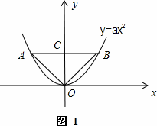
即AC=OC=BC＝，
∴AB=·2＝，
即的碟宽为AB＝.
∴①抛物线y=x²对应的，得碟宽=4；
②抛物线y=4x²对应的a=4，得碟宽=；
③抛物线(a＞0)的碟宽为；
④抛物线y=a（x-2）²+3（a＞0）可看成y=ax²向右平移2个单位长度，再向上平移3个单位长度后得到的图形，
∵平移不改变形状、大小、方向，
∴抛物线y=a（x-2）²+3（a＞0）的准碟形≌抛物线y=ax²的准碟，
∵抛物线y=ax²（a＞0），碟宽为，
∴抛物线y=a（x-2）²+3（a＞0），碟宽为.
（2）解法一：
∵y=ax²―4ax－＝a(x－2)²－（4a＋)
∴同（1）得其碟宽为，
∵y=ax²―4ax－的碟宽为6，
∴=6，解得，a=.
∴y＝(x-2)²-3．

解法二：
∵可得，，
又已知碟宽在x轴上，
∴碟高＝＝=3，解得a＝±，
又∵a＞0，a＝－ 不合题意舍去，∴a₁＝.

(3) ①解法一：
∵F₁的碟宽︰F₂的碟宽=2：1，
∴
∵
∴
∵的碟宽AB在x轴上（A在B左边），
∴A（-1，0），B（5，0），
∴F₂的碟顶坐标为（2，0），
∴

解法二：
∵，a＝，
∴，
即碟顶的坐标为（2，－3）.
∵的碟顶是的碟宽的中点，且的碟宽线段在x轴上，
∴的碟顶的坐标为（2,0），设，
∵与的相似比为，的碟宽为6，
∴的碟宽为6×＝3，即＝3，＝.
∴.

②∵的准碟形为等腰直角三角形，
∴的碟宽为2，
∵
∴.
∵=3，
∴·3.
∵∥，且都过的碟宽中点，
∴都在同一条直线上，
∵在直线x=2上，
∴都在直线x=2上，
∴的碟宽右端点横坐标为2+·3.
F₁，F₂，…，F_{n}的的碟宽右端点在一条直线上，直线为y=-x+5．

理由：
考虑F_{n-2}，F_{n-1}，F_{n}情形，关系如图2，
F_{n-2}，F_{n-1}，F_{n}的碟宽分别为AB，DE，GH；
且C，F，I分别为其碟宽的中点，都在直线x=2上，
连接右端点，BE，EH．
∵AB∥x轴，DE∥x轴，GH∥x轴，
∴AB∥DE∥GH，
∴GH平行相等于FE，DE平行相等于CB，
∴四边形GFEH、四边形DCBE都是平行四边形，
∴HE∥GF，EB∥DC，
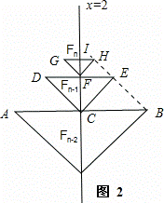
∵∠GFI=•∠GFH= •∠DCE=∠DCF，
∴GF∥DC，
∴HE∥EB，
∵HE，EB都过E点，
∴HE，EB在一条直线上，
∴的碟宽的右端点是在一条直线，
∴的碟宽的右端点是在一条直线．
根据②中得出的碟高和右边端点公式，可知
准碟形右端点坐标为（5，0），
准碟形右端点坐标为，即(3.5，1.5)
∴待定系数可得过两点的直线为y=－x+5，
∴F₁，F₂，…，F_{n}的碟宽的右端点是在直线y=-x+5上．
【点评】 本题考查学生对新定义和新知识的学习、模仿和应用能力．题目中主要涉及特殊直角三角形，二次函数解析式与图象性质，多点共线证明等知识，综合难度较高，学生对题意要清晰的理解比较困难。

